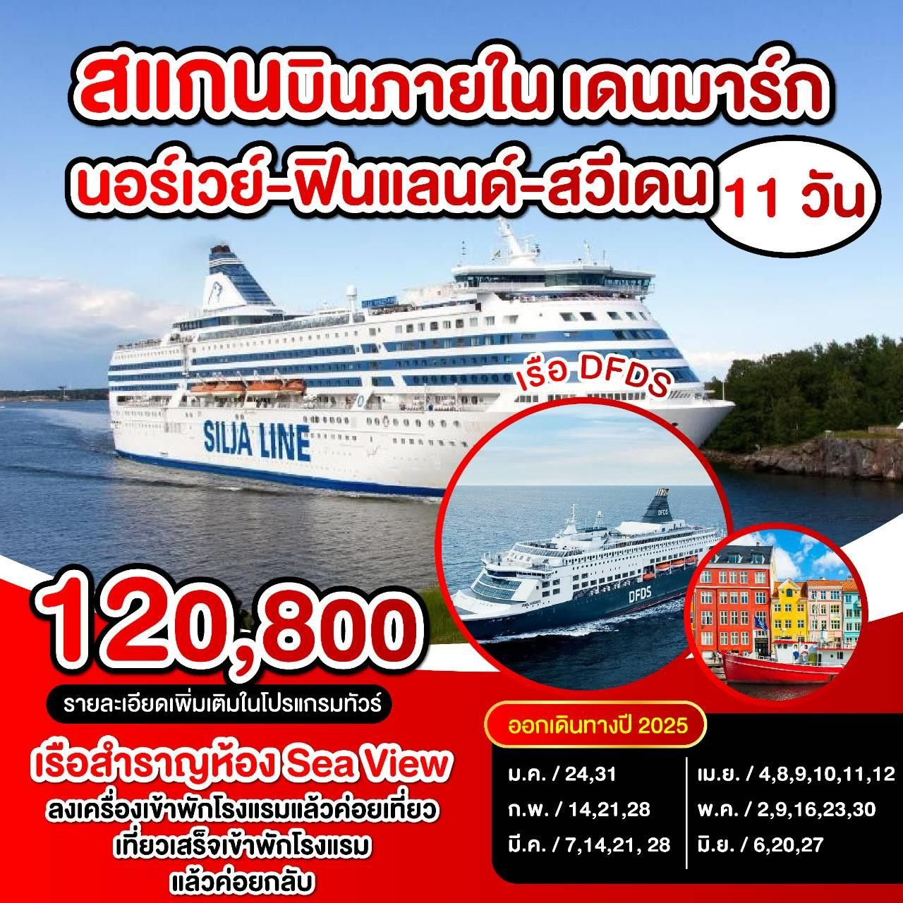

**มีบินภายในไม่ตองนง่ รถไกล**

**ลองเรอและพกั บนเรอื สาราญ DFDS SEAWAY**

**พเศษ ลองเรอและพกั บนเรอื สาราญ SILJALINE**

**จุดเด่นของรายการ**

# เดินทางถงึ ยุโรป น˚าเขา้ พกั ท่โี รงแรมกอ่ นสบายๆ วนั รุ่งข้ึนค่อยเท่ยี ว ไม่เหน่ือย

**วนั สุดทายกอนกลบั ไทยพกผ่อนสบายๆเช็คเอา้ ทอ์ อกจากโรงแรมและไปสนามบนิ (ทวั รส์ ว่ นใหญ่เท่ยี วแลว้ กไ็ ปสนามบนิ เหน่ือย) พกโรงแรมสด่ี าว / อาหารเชา้ HOT ABF ทานใน main restaurant**

# บรกิ ารน้˚าด่ืมทกุ วนั

**อาหารไทย, จนี , พ้นื เมืองมีทกุ ประเทศ**

# จดั แบบเท่ยี วสบายๆไม่รีบไม่ชะโงกชะแวบทวั รม์ ีเวลาชอ้ ปป้ิ ง

**ราคาผูใหญ่พกหองคู่ ท่านละ 120,800 บาท**

|  |  |  |  |  |
| --- | --- | --- | --- | --- |
|  | **พกเด่ียวเพมิ ท่านละ** | **28,500** | **บาท** |  |
| **เด็กอายตุ า่ กว่า 12 ปี พกกบผูใหญ่สองท่าน ท่านละ** | **115,800** | **บาท** |  |
| **ทารกไม่ถงึ 2 ปี ท่านละ** | **30,000** | **บาท** |  |
| **สงกรานต์ เพมิ ทานละ** | **15,000** | **บาท** |  |
|  | **วนแรกของการเดินทาง สนามบนสุวรรณภมิ** |  |  |  |
|  | 22:00 น. พรอมกนั ณ สนามบนสุวรรณภูมิ ชนั้ 4 อาคารผูโดยสารขาออก สายการบนเอมเ | | รตส์ (EK) เจาหนาทบี ริษทั ฯ | |

คอยใหการตอนรบ

พรอมอาํ นวยความสะดวกดานสมภาระและบต

รทน่

ง่ ข้นเครอง

**วนทสองของการเดินทาง สนามบนสุวรรณภมิ - ดูไบ - โคเปนเฮเกน (เดนมารก์ )**

02:00 น. ออกเดนทางสู่ เมองโคเปนเฮเกน (COPENHAGEN) ประเทศเดนมารค

โดยเทยวบน

ท่ี EK377/EK151

*** แวะเปลย

นเครองบน

ทสนามบน

ดูไบ 0600-0830 ***

12:30 น. (เวลาทองถน

) เดนทางถง

สนามบนกรุงโคเปนเฮเกน

(COPENHAGEN) ประเทศเดนมารก

...เมองหลวง และเมอง

ชายฝง่ ทะเลของประเทศเดนมารก

ตงอยู่ชายฝงั่ ตะวนออกของเกาะซแ

ลนด์ และเป็นย่านธุรกจทส่

าคญ

เน่ืองจากม

การทาประมง และเป็นเมองท่าของการขนส่งสนคาการท่องเทย

ว และอต

สาหกรรม อกทงยงเป็นเมองใหญ่ทส

วยงาม

และน่าสนใจดวยมล

กษณะของการผสมผสานวถ

ชวี ต

หลากหลาย …หลงผ่านพธิ ีการตรวจคนเขา้ เมองและศุลกากร

เรยบรอยแลว

จากนน

นาท่านเดน

ทางเขา้ สู่ทพ่ ก

เพอ่

พกผ่อนตามอธั ยาศย

....

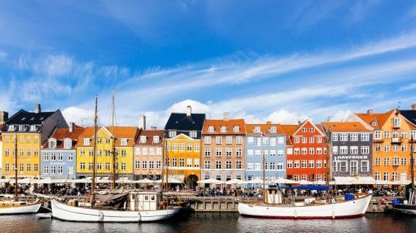ทพ่ ก

SCANDIC CPH HOTEL หรือเทย

บเท่า

**วนทสามของการเดินทาง โคเปนเฮเกน (เดนมารก)**

เชา

รบประทานอาหารเชา

ณ หองอาหารโรงแรม

จากนนนาท่านเดินทางสู่ นูฮาวน์ (NYHAVN) แหลง

ท่องเทย

วสาคญ

อีกแห่งหน่ึงของเมอง เพราะมรี านคา

รานอาหาร รานขายของทระลกทสวยงาม ทนสมย

ประกอบกบ

มเรอใบ และเรอ

สนคาโบราณทไ่ี ดร้ บ

การ

บูรณะซ่อมแซมอย่างดถูกนามาจอดทอดสมออยู่รมสอง

ขางฝง่ แมนาํ ...

เท่ยง รบ

ระทานอาหารกลางวน

ณ ภต

ตาคาร

บาย นาท่านสู่ ถ่ายรูปบรเวณลานกวา้ งหนาพระราชวงอะมาเลยนบอรก

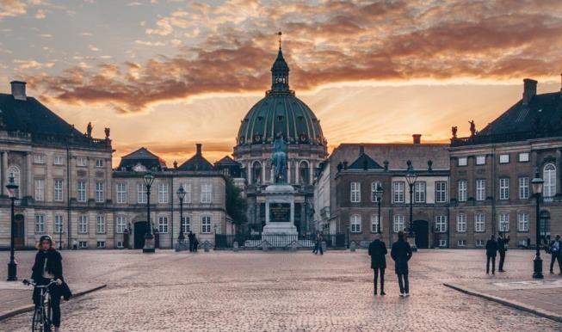(AMALIENBOrG PALACE) ซงึ เป็นสถานทป

ระทบ

ของบรรดาเหลาพระ

ราชวงศแห่งเดนมารก

พระราชวงแห่งน้ีก่อสรางตามแบบสถาปต

ยกรรม

รอคโคโค ดานหนา้ ของพระราชวงจะมการเปลย่ นทหารยามหนา้ วงทกวน

เหมอนกบพระราชวงบก๊ กง้ิ แฮมในองกฤษ อาคารของพระราชวงั ตงตอกน่

คลายเป็นวงกลม บรเวณตรงกลางเป็นลานกวางซงึ รถสามารถแล่นผ่านไป

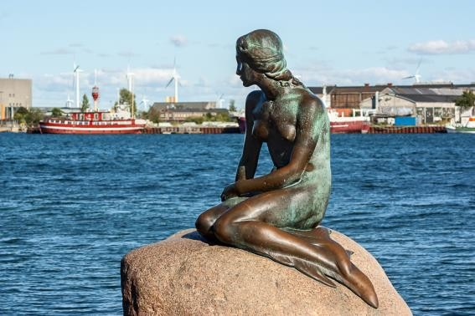มาไดอย่างสบาย เน่ืองจากพระราชวงแห่งน้ีไมม

รี วกน

จตุรสดานหน้ าของ

พระราชวง

ท่านจะพบกบ

อนุสาวรย

ของกษตรย

เดนมารกทรงมา

ดูสงางามยงิ นก….

นาท่าน ถ่ายภาพกบ

เงอกนอยลิดเด้ล

เมอรเ์ มด (THE LITTLE

MErMAID) ตานานแห่งความรกของเงอกนอ้ ยสญลกั ษณ์ท่

สาคญ

ของกรุงโคเปนเฮเกน

จากงานการประพน

ธอนลอชอของ

ฮนส์ ครสเตยนแอนเดอรสน (HANS CHrISTIAN

ANDErSEN) แอเรย

ล คือ ตวั ละครสาคญ

ท่ีทาใหกรุง

โคเปนเฮเกนได้ รบ

ฉายาอกอย่างหน่ึง นอกจากสวรรคแ

ห่งเมอ

งท่าว่าเป็นเมองแห่งความรก

ในเทพนิยายอก

ดวย

นอกจากจะนง่ อวดโฉมอยู่ริมชายหาดแลว

แอเรียล ยงปรากฏตวอยู่ในโปสการด

และของทระลึก ไมว่าจะเป็น แมก

เน็ตแกวนาํ

พวงกญ

แจ ทว่ กรุงโคเปนเฮเกน

คาํ

รบประทานอาหารคาํ

ณ ภต

ตาคาร

ทพ่ ก

SCANDIC HOTEL หรอเทย

บเท่า

**วนั ทสี ่ขี องการเดินทาง โคเปนเฮเกน(เดนมารก์ ) - เรอื DFDS**

เชา

รบประทานอาหารเชา

ณ หองอาหารของโรงแรม

นาท่านอส

ระใหท้ ่านเลอ

กซ้อชอ้ ปป้ิงของทร่ี ะลกมากมายของเดนมารค

เช่น ขนมเดนิช หมอนและผาห่มขนเป็ด

คุณภาพสูงของเดนมารค

สนคาตกแต่งบา้ นดไซนเกไ๋ กอ

นเป็นเอกลกษณของสแกนดิเนเวย

วตามนบาํ รุงผว

วตามน

เอมดน

(IMEDEEN) ณ บริเวณ ถนนสายชอปป้ิง STrOGET ทย

าวทส่

ุดในยุโรป

เทย

ง รบ

ระทานอาหารกลางวน

ณ ภต

ตาคาร

........ น. เดนทางสู่ ท่าเทยบเรอ DFDS สแกนดเนเวยน ซเวย์ มงุ สู

เมองโคเปนเฮเกน (COPENHAGEN)

15:00 น. เรอสาราญ DFDS SEAWAYS สู่ เมองโคเปนเฮเกน

ประเทศเดนมารคบนเรอ

ท่านจะไดพบกบ

สงิ อานวยความ

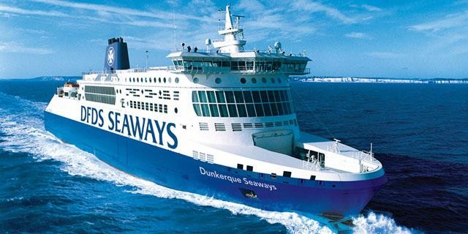สะดวกดส

โกเ้ ธค - บาร์ – รานคาปลอดภาษแ

ละอ่ืนๆ อกมากมาย *.*.*. นอนหองพก

แบบ SEAVIEW *.*.*.

คาํ

รบประทานอาหาคาํ่ แบบบฟเฟ่ตบ

นเรอ

สไตนสแกนดเนเวยน

ทพ่ ก

พกบนเรอ

DFDS SEAWAYS

**วนั ทหี า้ ของการเดินทาง เรอื DFDS - ออสโล (นอรเ์ วย)์**

เชา

รบประทานอาหารเชา

ณ หองอาหารของโรงแรม

10:00 น. เรอสาราญ DFDS ถึงเท่าเทยบเรอ

นาท่านเดินทางสู่ เมองออสโล (oSLo) เมองหลวงของประเทศนอรเวย์ ทตงอย่ขอู บดานเหนอขื องอ่าวฟยอรด

ระหว่างการเดินทางท่านจะไดส้ ม

ผสกบ

ความสวยงามของทองทงหญาอน

เขยวขจ

นาท่านถ่ายรูปกบ

THE oSLo oPErA HoUSE นาท่านชมภายนอกพพ

ธิ ภณ

ฑเ์ รอ

ไวก้งโบราณจดแสดงเกยวกบ

เรอไวก้งทสรางจากไม ้ ในสตวรรษท่ี 9 *.*.*. หากท่านทต่ 20Euro.- *.*.*.

องการเขาชมดานใน รบกวนตดต่อหวั หนา

ค่าเขา้ ท่านละ

นาท่านชมอุทยานฟรอกเนอร์ ทม

ประติมากรรมทแ

สดงถงคามเป็นอยู่

สภาพชวี ต

และการด้น

รนต่อสูของมนุษยชาติ ซ่งเป็นผลงานของ

กสตาฟวเิ กอแลนด์ นาท่านชมปราสาท AKErSHUS นาํ ชมกรุง

ออสโล นครทม่ อายุกว่า 1,000 ปี ตงแตสมย่ ั ไวกง้ เรออานาจ ผ่านชม

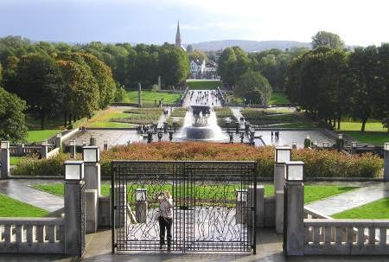นาเนียบรฐั บาลพระบรมมหาราชวงของกษตริยนอรเวย..นาท่านชมศาลาว่าการเมองออสโล ซงึ สรางดวย

สถาปต

ยกรรมทสวยงามดว้ ยลก

ษณะของอาคารหอคอยคู่ ตงอยู่รมแมนาํ

รายลอมไปดวยอาคารทส

วยงามริม

ออสโลฟยอรด

เทย

ง รบ

ประทานอาหารกลางวน

ณ ภต

ตาคาร

บาย จากนน

อสระชอ้ ปป้ิงอย่างจใจบริเวณ ย่านคารลโจฮนเกท (KArL JoHANS GATE) เป็นแหล่งชอปป้ิงทเี ลอ

งชอ

ของเมองออสโลสน

คาของฝากทเป็นท่ีนิยมของนกท่องเทย

วคือ เครองครว

พวงกญ

แจเป็นตน

แต่อย่างไรกตาม

สนคาและของทระลก

ต่างๆ ทข

ายกนในประเทศน้ีจะมราคาค่อนขางสูงเน่ืองจากนอรเวยเป็นประเทศทม

ค่าครองชพ

สูงทส่ ุดในโลกประเทศหนงึ่ …

คาํ

รบประทานอาหารคาํ

ณ หองอาหารของโรงแรม

ทพ่ ก

SCANDIC HoTEL หรอเทย

บเท่า

**วนั ทหกของการเดินทาง นอรเวย์ – เฮลซิงกิ (ฟิ นแลนด)์**

เชา

รบประทานอาหารเชา

ณ หองอาหารของโรงแรม

นาท่านเดินทางสู่ สนามบน

เพอ

เดนทางสู่ ประเทศฟินแลนด

08:45 น. ออกเดนทางสู่ เมองเฮลซงกิ โดยสายการบน

.... เทยวบนท่

…….

11:10 น. เดนทางถง

สนามบน

เฮลซงกิ … (HELSINKI) ประเทศฟินแลนด์ เมองหลวงและเมองทใ่ี หญ่ทส

ุดของประเทศ

ฟินแลนด์ ตงอยู่ ทางใตของประเทศ รมชายฝง่ อ่าวฟินแลนด์ เฮลซงกอยู่ตดกบเมองวนตาและเมองเอสโป ซง่ึ รวม

ตงเป็นเขตเมองหลวงหรอมหานครเฮลซงิ กิ เฮลซงกม

ชื่อเดมว่าเฮลซงฟอรสและยงคงเป็นชอ

เมอ

งในภาษาสวเดนใน

ปจจบน...

เทย

ง รบ

ประทานอาหารกลางวน

ณ ภต

ตาคาร

บาย ชมมหาวห

ารอส

เปนสก้ี (USPENSKY CATHEDrAL) โบสถแ์ บบรสเซยออรโ์ ธดอกซ์ และเป็นโบสถน

ิกายออรโธ

ดอกซท

ใหญ่ทส่

ุดในยุโรปตะวน

ตก ตววห

ารอสเปนสก้ต

งอยู่บนเนินไมไกลจากบรเวณท่าเรอ

มลานกวางหนาวหาร

เป็นจดชมววและถ่ายรูปดานลางของอ่าวฟินแลนดและตลาดรมท่าเรือทสวยงามจดหน่ึง

ชม อนุสาวรยฌ

อง ซเบเลยส (SIBELIUS MoNUMENT) นกประพนธทม่

ชี อ

เสยงชาวฟินน์ ซงตงอยู่ภายใน สวน

ซเบเลยส (SIBELIUS PArK) ซงึ สรางข้นเพอ

อุทศใหก้ บ

ฌอง ซเบเลยส ออกแบบโดย EILA HILTUNEN

ประติมากรชาวฟินน์ ประกอบไปดวยท่อเหลก

ประมาณ 600 ท่อเชอมประสานเขาดวยกน

อนุสาวรย

ซ์ เี บเลยสน้ีม

นา้ หนกถง 24 ตน

ชม โบสถ์ TEMPPELIAUKIo ซงึ มอ

กชอหน่ึงว่า roCK CHUrCH เป็นโบสถทม

ชี อเสียงอกแห่งหน่ึงของกรุง

เฮลซงกิ สรางดวยหินโดยเฉพาะภายในมการตกแต่งทสวยงาม มสถาปต กาแพงภายในเป็นหนิ

ยกรรมทแปลกตาอยู่บรเิ วณหนาผาทม่

คาํ

รบประทานอาหารคาํ

ณ ภต

ตาคาร

ทพ่ ก SCANDIC หรอเทยบเท่า

**วนั ทเจด็ ของการเดินทาง ฟิ นแลนด์ - เรอื SILJA LINE - สตอคโฮลม์ (สวเดน)**

เชา

รบประทานอาหารเชา

ณ หองอาหารของโรงแรม

จากนนนาท่านชมประเทศทม่ เอกลกษณของตนเอง กรงเฮลุ ซงกิ เจาของนาม ธดาสาวแห่งทะเลบอลติก นครลูกครง

มประชากรกว่าสแสนคน มคารล

ลุดวก

เองเกล ชาวเยอรมนทาํ หนาทเป็นสถาปนิกใหญ่ในโครงการสรางเมองใหมน้

ชมศูนยก

ลางของเมอ

งท่ี จต

ุรส

รฐสภา (SENATE SQUArE) ซงมขนาดใหญ่รองรบ

คนไดห้ ลายหมนคน

สงิ ก่อสรางสาคญ

บรเวณจต

ุรสน้ีคือ มหาวห

าร (CATHEDrAL) ซงึ ตงอยู่ทางทศเหนือของจต

ุรส

ทางทศตะวนออก

และตะวน

ตกเป็นทาเนียบรฐั บาลและอาคารหลกของมหาวท

ยาลยตามลาดบ

และบรเวณจต

ุรสแห่งน้ียงเคยใชเ้ ป็น

สถานทถ่ายทาภาพยนตรชนะรางวลออสการเ์ รองเรดส์ โดยใชฉากมโหฬารของเฮลซงกแทนกรงเุ ลนนกราิ ดใน

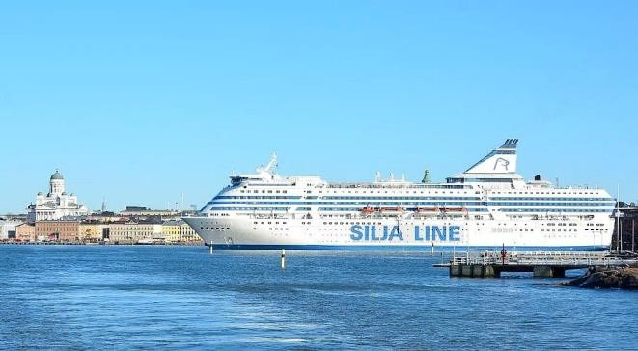สหภาพโซเวยต …

เทย

ง รบ

ประทานอาหารกลางวน

ณ ภต

ตาคาร

บาย อสระชอ้ ปป้ิง ย่านใจกลางเมอง และ เตรยมตวไป

ท่าเรอเพอ่ เดนทางสู่ ประเทศสวเี ดน

จากนนเดน

ทางสู่ ท่าเรอ

SILJA LINE เพอ

เดนทาง

โดยเรอสาราญลองทะเลบอลตกขนาดมหมาลองผ่านฟ

ยอรดอน แสนงามของฟินแลนด์ สู่ทะเลบอลตกจนถง

กรุงสตอ

คโฮลม

ประเทศสวเดน เพลด

เพลนกบ

ความสนุกสนานมากมายในเรอ

เช่น หองเลนเกมต่าง ๆ โรง

ภาพยนตร์ ภต

ตาคาร บาร์ คาสโิ น ไนตคลบ

รานคา้ ปลอดภาษท

จาหน่ายสนคาในราคาพเศษสุด ...

*.*.*. นอนหองพกแบบ SEAVIEW *.*.*.

คาํ รบประทานอาหารคา่ แบบบฟเฟ่ต

**วนที่แปดของการเดินทาง สตอคโฮลม์ (สวเดน)**

เชา้

รบประทานอาหารเชา

ณ หองอาหารของโรงแรม

10:45 น. เรอเขาเทย

บท่า กรุงสตอกโฮลม

(SToCKHoLM) เมองหลวงและเมองท่ีใหญ่ทส

ุดของประเทศสวเดน ตงอยู่รม

ชายฝง่ ทะเลทศตะวนออกของประเทศ เป็นทต

งของรฐั บาลสวเดน และเป็นทป

ระทบ

ของสมเด็จพระราชาธิบดคารลท่

16 กสตาฟ พระมหากษตรย

องคป

จจบ

นของสวเดน

ชมกรุงสตอคโฮลม

นครหลวงทงดงามทส่

ุดของประเทศสวเดน และในกลุม

สแกนดเนเวย

ประกอบดวยเกาะใหญ่

นอย 14 เกาะทโี อบลอมดว้ ยทะเลบอลตก

และทะเลสาบมาลาเร็น ทาใหสต็อกโฮลมเป็นเมองหลวงทส

วยทส่

ุดแห่ง

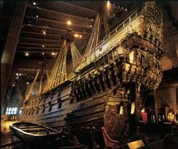หน่ึงของโลก ผ่านชมโรงละครแห่งชาติ ทาเนียบรฐั บาล

นาท่าน ชมภายนอกพพ

ธภณ

ฑเ์ รอวาซา เรอรบโบราณทจ

มทะเลถง

333 ปี

เรอรบทใหญ่ทส

ุดบรรทก

ปืนใหญ่ถง

64 กระบอก สรางเมอ่

ปี ค.ศ. 1628

*.*.*. หากท่านทต่ 20Euro.-

องการเขาชมดานใน รบกวนตด

ต่อหวหนา

ค่าเขาท่านละ

เทย

ง รบ

ประทานอาหารกลางวน

ณ ภต

ตาคาร

บาย นาท่านชม ศาลาว่าการเมอง (CITY HALL) ซงึ ออกแบบก่อสรา้ งโดยรงนาร

ออสเบริ ก

(rANGNAr oSTBErG) ตวตกก่อสรางดวยอฐ

แดงกว่า 8 ลานกอนและตกแต่งผนงในหองเตนราํ ทม่

ลวดลายฝงหน

โมเสกกว่า 19 ลานช้น

ขดผวหนาเรย

บแลวเคลอ

บดวยทอง ใชเวลาในการก่อสรา้ งนานถง

12 ปี แลว

เสร็จในปี ค.ศ. 1911 และในเดือนธนวาคมของทก

ปี ทน่

่ีจะใชเ้ ป็นสถานทจ่

ดงานเล้ยงใหผ้ ูท้ ไดร้ บ

รางวลโนเบลทม่

ชอเสยงไปทว่ โลก โดยการมอบรางวลโนเบลจดข้น

เป็นประจาํ ทุกปีในวน

ท่ี 10 ธน

วาคม โดยผูพระราชทานคือ

สมเดจพระราชาธิบดแ

ห่งราชอาณาจกรสวเดน สาหรบ

ผูท้ ไี ดร้ บ

รางวลจะไดร้ บ

เหรียญรางวลโนเบล ใบประกาศ

เกยรตค

ุณ เงนรางวลประมาณ 10 ลานโครนหรอ

ประมาณ 70 ลานบาท

คาํ

รบประทานอาหารคาํ

ณ ภต

ตาคาร

ทพ่ ก SCANDIC หรอเทยบเท่า

**วนั ทเกา้ ของการเดินทาง สตอคโฮลม์ - ชมเมือง**

เชา

รบประทานอาหารเชา

ณ หองอาหารของโรงแรม

*.*.*.นาท่าน อสระถ่ายรูปดานหนากบ

ซต้ฮอลล์ (CITY HALL) หรอศาลาการเมองทุกปีของวน

ท่ี 10 ธ.ค. จะมพธ

มอบรางวลโนเบล ณ ทน่ ่

นาท่านสู่ย่านเมองเก่าแก่ของประเทศทช่ี อว่า แกมลาสแตน

ถ่ายรูปกบ roYAL PALACE

อสระมเวลาใหท้ ่านไดเลอกซ้อหาสนคาของฝากทย

่านถนนชอ้ ปป้ิง DroTTNINGGATAN ของกรุงสตอคโฮลม

ตาม

อธั ยาศย

ชอปป้ิง เดน

เลนชมเมองทกซอกทก

ซอยชวๆ *.*.*. อสระอาหารกลางวน

ตามอธั ยาศย

*.*.*.

คาํ

รบประทานอาหารคาํ

ณ ภต

ตาคาร

ทพ่ ก SCANDIC หรอเทยบเท่า

**วนทสี บของการเดินทาง สตอคโฮลม์ - ดูไบ - ประเทศไทย**

เชา

รบประทานอาหารเชา

ณ หองอาหารของโรงแรม

10:00 น. นาท่านเดินทางสู่ สนามบน

เพอ

เดนทางกลบ

สู่ ประเทศไทย

15:25 น. (เวลาทองถน

) ออกเดนทางสู่ ประเทศไทย โดยเที่ยวบน

ท่ี EK158 / EK376

*** แวะเปลย

นเครองบน

ที่ดูไบ 0350-1255 ***

**วนั ทสี บเอด็ ของการเดินทาง ประเทศไทย**

12:55 น. (เวลาทองถน

) เดนทางถง

ประเทศไทย ดวยความสวสด

*.*.*.*.*.*.*.*.*.

**หมายเหตุ** กาหนดการเดนทางอาจมการเปลย ตลอดจนผลประโยชนของคณะผูเดนทางเป็นสาคญั

นแปลงไดเพอ

ความเหมาะสม ทงน้ีทางบรษ

ทฯ จะยดถอความปลอดภย

**\*\* ทางบรษ**

**ทั ขอสงวนสทิ ธ์ิ ในการเปล่ยี นแปลงราคา หากทางสายการบินมีการ ข้ึนราคาของภาษีน้˚ามนั และ/หรือภาษีประกนั ภยั การเดินทางและ ค่าย่ืนวีซ่า \*\***

**บริษทขอสงวนสทิ ธ์ิ ในการเปลย่ี นแปลงราคา หากทางสายการบนิ มกี าร ข้นึ ราคาของภาษนี าํ้ มนั และ/หรือภาษปี ระกนั ภยั การเดนิ ทาง**

**บรษ

# อตั ราน้ีรวม

ทั ขอสงวนสท

ธ์ิ ในการเปลย่ี นแปลงราคา หากทางสายการบน

มกี าร ข้น

ราคาของภาษน

าํ้ มนั และ/หรอื ภาษป

ระกนั ภยั การเดน

ทาง**

1. ค่าตว๋ เครองบนไป-กลบ

(Economy Class)+ ค่าภาษสนามบนทุกแห่งตามรายการทระบวุ นเดน

ทางไปกลบ

พรอมกรุป

เท่านน

2. ค่ารถโคชปรบ

อากาศนาํ เทย

วตามรายการ วนละ 12 ชม. ตามกฎหมายยุโรป

3. ค่าหองพกั ในโรงแรมทระบุตามรายการหรอ

4. ค่าอาหารตามทร่ี ะบุในรายการ

เทย

บเท่า 4 ดาว จานวน 8คืนพรอมอาหารเชา

5. ค่าชมสถานทท่องเทยวตามรายการ

6. ค่าประกนภยการเดน

ทางรายบค

คล (หากตองการเงอ

นไขกรมธรรมสอบถามไดจากเจา้ หนาท)่

7. ค่ามคคุเทศก์ (ไกดคนไทย) ของบรษ

8. ค่าวซ่าเชงเกน้

ทฯ ดูแลตลอดการเดน

ทาง

9. ค่าทป

ทกๆอย่างรวมหมด ลูกคา้ ไมต

องจ่ายใดๆทงส้น

# อตั ราน้ีไม่รวม

1. ค่าธรรมเนียมจดทาหนงสอเดนทาง , แจงเขาแจงออกสาหรบ

ผูท้ ไี มไดถ้ อหนงสอเดน

ทางของไทย

2. ค่าใชจ้ ่ายส่วนตว

อาทเช่น ค่าเครองดมทส่

ง่ พเศษ, ค่าโทรศพท,

ค่าซกรด

, ค่าธรรมเนียมหนงสอเดนทาง, ค่านา้ หนกเกน

จากทางสายการบน

กาํ หนดเกินกว่า 25 กก.และมากกว่า 1 ช้ิน, ค่ารก

ษาพยาบาล กรณีเกิดการเจ็บป่วยจากโรคประจาํ ตว

, ค่ากระเป๋า

เดนทางหรอของมค

่าทส่

ูญหายในระหว่างการเดนทาง เป็นตน

3. ค่าภาษหก

ณ ทจ่

่าย 3% และภาษม

ลค่าเพม่

7 % ในกรณีทต่

องการใบกากบ

ภาษ

4. ค่าอาหารทไี ม่ไดระบในรายการ

5. ค่าใชจ้ ่ายส่วนตวอนๆ เช่น ค่าโทรศพท,

6. ค่าบรการพเศษต่างๆ

ค่าซกรด

, มน

ิบารและทวี ชี ่องพเศษ ฯลฯค่าอาหารและเครองดมสง่ พเศษ

# ***รานคาในยุโรปสวนใหญ่จะปิ ดทาการในวน

**อาทต**

# ย, ขอสงวนสท

**ธ์ิการยา้ ยเมืองท่เี ขา้ พก**

# เช่น กรณีท่เี มืองน้ันมีการจด

**งาน**

# TRADE FAIR ฯลฯ ไปเขาพกั เมืองทใกลเคยงแทน และโปรแกรมอาจมีการปรบเปลยนตามความเหมาะสม***

**\*\*กรุณาอา่ นเงอ่ื นไขและหมายเหตใุ หล้ ะเอยี ดทกุ ขอ้ เพราะรายการทวั รท์ ที า่ นไดร้ บถอเป็ นสญญา การเดินทางระหวา่ งบริษทและลูกคา้ \*\***

กรุณาจองก่อนลวงหนา้ พรอมชาระเงนมดจาํ ท่านละ 40,000.- บาท ภายใน 3 วนนบั จากวนจอง มฉะนนทางบรษิ ทั ฯ ขอ

**เงอ่ื นไขการจอง**

สงวนสทิ ธ์ิทจ่ี ะขอรบั ลูกคา้ รายต่อไป

# เงอ่ื นไขการช˚าระค่าทวั รส์ ่วนทเี หลอื

ทางบรษ

ทขอเก็บค่าทวรส่วนทเ่ี หลอ

20 วนก่อนการเดนทาง หากท่านไมผ่านการอนุมต

วซ่าหรอ

ยกเลกการเดน

ทางโดยเหต

จาเป็นทางบริษท

# เงอ่ื นไข

ขอเก็บเฉพาะค่าใชจ้ ่ายทเี กด

ข้นจรง

# กรณียกเลกิ การเดินทาง

- ยกเลกการเดน

ทางเก็บค่ามดจาเตมจานวนทุกกรณี

- ยกเลกการเดน

ทางและหรอไมส

ามารถเดินทางได ้ 1-29 วนั ก่อนวนเดนทางทกกรณี เกบ

ค่าทวั รเต็มจาํ นวนตามราคาทวั ร

- กรณียน

วซ่าแลวไมไดร้ บ

การอนุมต

วิ ซ่าจากทางสถานทูต (วซ่าไม่ผ่าน) และท่านไดช้ าํ ระค่าทวรห

รือมดจามาแลวทางบริษท

ฯ ขอเก็บ

เฉพาะค่าใชจ้ ่ายทเี กดข้นจรง

เช่น ค่าวซ่าและค่าบรการยน

วซ่า / ค่ามดจาตว๋ เครองบน

หรอ

ค่าตว๋ เครองบน

(กรณีออกตว๋ เคร่ืองบน

แลว) / ค่าส่วนต่างกรณีทกรุป

ออกเดนทางไมครบตามจานวน (สอบถามเพม

เตมจากทางบรษ

ทฯอกครงนึง)

- กรณีผูเดน

ทางทเี กดอุบต

ิเหต,เจบ

ป่วย,เสย

ชวี ต

จะตองมใบรบ

รองแพทยต

ามทท่

างสายการบน

ใหร้ ะบุขอความตามเงอ

นไขสายการ

บนนน

ๆ เพอ

จะไดย้ นยนกบ

สายการบนและตวแทนบรษ

ททต

่างประเทศ (ทงน้ีข้นอยู่กบ

ดุลพน

ิจของสายการบน

และบรษท

ต่างประเทศ) ทงน้ีท่านจะตองเสยค่าใชจ้ ่ายทไี ม่สามารถเรยกคืนไดคือ ค่าธรรมเนียมในการมดจาตวั

หรอค่าตว๋ เครองบน

(กรณีออกตวั

เครองบน

แลว) และค่าธรรมเนียมวซ่าและค่าบรการยน

วซ่ากรณีทท่

่านยน

วซ่าแลว

# หมายเหต

- บรษ

ทฯ สงวนสท

ธ์ิในการทจ่

ะไมร่ บผด

ชอบต่อค่าชดเชยความเสย

หาย อน

เกด

จากเหตส

ุดวส

ยทท่

าง บรษ

ทฯ ไมส

ามารถควบคุมได

เช่น การนด

หยุดงาน, จลาจล, การลาชา้ หรอ

ยกเลกของเทย

วบน

รวมถงกรณีทกองตรวจคนเขาเมองไมอนุญาตใหเดนทางออกหรือกอง

ตรวจคนเขาเมองของแต่ละประเทศไมอนุญาตใหเขาเมอง รวมทงในกรณีทท ท่านถูกปฏเิ สธการเดนทางเขาหรือออกนอกประเทศใดประเทศหน่ึง

่านจะใชห้ นงสอเดน

ทางราชการ (เลมสน

าํ้ เงน) เดนทางหาก

- บรษ

ทฯ สงวนสท

ธ์ิในการเปลย่

นแปลงโปรแกรมรายการท่องเทย

ว โดยไมต

องแจงใหท้ ราบลว

งหนา

- บรษ

ทฯ สงวนสท

ธ์ิในการเปลย่

นแปลงอต

ราค่าบรก

าร โดยไม่ตอ้ งแจง้ ใหท้ ราบลว่ งหนา

- เมอ

ท่านทาการซ้อโปรแกรมทวั ร์ ทางบรษ

ทฯ จะถอว่าท่านรบ

ทราบและยอมรบ

เงอ

นไขของหมายเหตท

ุกขอแลว

ในกรณีทล

ูกคา้ ตอง

ออกตว๋ โดยสารภายในประเทศ ….กรุณาตดต่อเจาหนา้ ทข

องบริษท

ฯ ก่อนทก

ครง

มฉะนน

ทางบรษ

ทฯจะไมขอรบ

ผดชอบค่าใชจ้ ่ายใดๆ

ทงส้น

…โปรแกรมและรายละเอย

ดของการเดินทางอาจมก

ารเปลย่

นแปลงได้ ทงน้ีข้นอยู่กบ

สภาวะอากาศและเหตส

ุดวส

ยต่าง ๆ ทไี ม

สามารถคาดการณ์ล่วงหนาโดยทางบรษ

ทฯ จะคานึงถงผลประโยชนและความปลอดภย

ของผูร้ ่วมเดนทางเป็นสาํ คญ….

- หลงจากทม

การจองทวรแ

ละไดช้ าระค่ามดจาํ ทวรห

รอทงั้ หมดแลว

ไมว่าจะเป็นการชาระผ่านตวแทนของบรษท

หรอชาํ ระโดยตรงกบ

ทางบริษท

ทางบรษ

ทจะขอถอว่าท่านรบ

ทราบและยอมรบ

ในเงอนไขต่างๆของบรษท

ทไ่ี ดระบไวท้ งหมด

-นง่ ท่ี Long Leg โดยปกตอยู่บริเวณทางออกประตูฉุกเฉิน และผูท้ จ

ะนง่ ตองมค

ุณสมบตต

รงตามทส

ายการบนกาหนด

เช่น ตองเป็นผูท้ ม่

รี ่างกายแขงแรง และช่วยเหลอผูอ้ นไดอ้ ย่างรวดเรวในกรณีทเี ครองบนมปญ

หา เช่น สามารถเปิดประตูฉุกเฉินได

(นา้ หนก

ประมาณ 20 กโลกรม) ไมใช่ผูท้ มปญ

หาทางดานสุขภาพและร่างกายและอาํ นาจในการใหท้ น่ งั

Long leg ข้นอยู่กบ

ทาง

เจาหนา้ ทเี ชคอน

สายการบน

ตอนเวลาทเ่ี ชคอนเท่านน

* กรณีทรพ

ยสนส่วนตวของลูกคา้ สูญหายหรอลม

ไวระหว่างการเดินทาง ทางบรษ

ทฯ จะไมร่ บ

ผดชอบใด ๆ ทงส้น

* กรณีผูเดนทางไมสามารถเขา้ -ออกเมองได้ เน่ืองจากปลอมแปลงหรอการหามของเจา้ หนาท่ี ไมว่าเหตผ

ลใดๆตามทาง

บริษท

ของสงวนสท

ธ์ใิ นการ ไมค

ืนค่าทวั รท

งั้ หมด

* บริษท

ฯ ขอสงวนสท

ธ์ย

กเลก

การเดน

ทางก่อนลว่ งหนา

14 วน

ในกรณีท่ไี มสามารถทากรุป

ไดอ้ ย่างนอย 30 ท่าน( ผูใหญ่ )

และ/หรอ

ผูร้ ่วมเดนทางในคณะไมสามารถผ่านการพจารณาวซ่าไดครบ 30 ท่าน ซงึ ในกรณีน้ีทางบรษ

ทฯ ยน

ดคืนเงนใหท้ งั้ หมดหก

ค่าธรรมเนียมวซ่า หรอจดหาคณะทวรอนใหถ้ า้ ตองการ

* บริษท

ฯ สงวนสท

ธ์ใิ นการเปลย่

นแปลงโปรแกรมรายการท่องเทยว โดยไม่ตองแจงใหท้ ราบลวงหนา

* บริษท

ฯ สงวนสท

ธ์ใิ นการเปลย่

นแปลงอต

ราค่าบรก

าร โดยไม่ตอ้ งแจง้ ใหท้ ราบลว่ งหนา

* เน่ืองจากรายการทวั รน์ ้ีเป็นแบบเหมาจ่ายเบด

เสรจ

หากท่านสละสท

ธ์ิการใชบ้ รก

ารใดๆตามรายการ หรอ

ถูกปฏเิ สธการ

เขาประเทศไมว่าในกรณีใดกต

าม ทางบริษท

ฯ ขอสงวนสท

ธ์ไิ ม่คืนเงน

ในทุกกรณี

* กรณียกเลก

การเดน

ทางภายหลงั จากไดว้ ซ

่าแลว

ทางบริษท

ฯ ขอสงวนสท

ธ์ิในการแจง้ สถานฑต

เพอ่

ใหอ้ ยู่ในดุลพน

ิจของ

สถานฑูต เรองวซ่าของท่าน เน่ืองจากการขอวซ่าในแต่ละประเทศ จะถกบนทกไวเป็นสถต

ในนามของบริษท

ฯ เมอ

ท่านไดช้ าํ ระเงนมดจา

หรอ

ทงหมด ไมว่าจะเป็นการชาระผ่านตวแทนของ บรษ

ทฯ หรอ

ชาระโดยตรงกบ

ทางบริษท

ฯ ทางบรษ

ทฯ จะขอถอว่าท่านรบ

ทราบและ

ยอมรบ

ในเงอ

นไขต่างๆของเอกสารวซ่า

* การบดเบอ

นขอเทจจรงประการใดกต

าม อาจจะถกระงบ

มใหเ้ดน

ทางเขา้ ประเทศในกลุมเชงเกนเป็นการถาวร และถงแมว่าท่านจะถก

ปฏเสธวซ่า สถานทูตไมคืนค่าธรรมเนียมทไี ดช้ าระไปแลวและหากตองการขอยน

คารองใหมก

็ตอ้ งชาระค่าธรรมเนียมใหมท

ุกครง

* หากสถานทูตมการสุ่มเรียกสม

ภาษณ์บางท่านทางบรษ

ทฯ ขอความร่วมมอในการเชิญท่านไปสม

ภาษณ์ตามนด

หมายและโปรดแต่ง

กายสุภาพ ทงน้ีทางบรษ

ทฯ จะส่งเจาหนาทไปอานวยความสะดวก และประสานงานตลอดเวลา และหากสถานทูตขอเอกสารเพม

เตม

ทางบรษทฯใครขอ่ รบกวนท่านจดส่งเอกสารดงกลาวเช่นกน

* ทางบรษ

ทฯ เป็นแค่ตวแทนอานวยความสะดวกในขน

ตอนการยนวซ่า แต่ในการพิจารณาอนุมต

ิวซ่า จะอยู่ใน

ดุลพน

ิจของทางสถานทูตฯเท่านน

ซงึ อาจจะเกดความไม่สะดวกแก่ท่านไดท้ างบรษ

ทฯ จงตองขออภยมา ณ ทน่ ้

* เมอ

ท่านทาการซ้อโปรแกรมทวั ร์ ทางบริษท

ฯ จะถอว่าท่านรบ

ทราบและยอมรบ

เงอ

นไขของหมายเหตุทก

ขอแลว ใน

กรณีทล่

ูกคาตองออกตวั๋ โดยสารภายในประเทศกรุณาตดต่อเจา้ หนาทข

องบรษ

ทฯก่อนทุกครงมฉ

ะนนทางบริษท

ฯจะไมขอรบ

ผดชอบ

ค่าใชจ้ ่ายใดๆทงส้น

โปรแกรมและรายละเอียดของการเดน

ทางอาจมการเปลย่

นแปลงได้ ทงน้ีข้น

อยู่กบ

สภาวะอากาศ และเหตดวส

ยต่าง

ๆ ทไี มสามารถคาดการณล

วงหนาโดยทางบรษ

ทฯ จะคานึงถงผลประโยชนแ

ละ ความปลอดภย

ของผูร้ ่วมเดนทางเป็นสาคญ

* บริษท

ฯ ขอสงวนสท

ธไมขายทวั รแก่ลูกคา้ ทเี คยเดนทางแลวมค

วามประพฤติไมน

่ารกหรอมพฤติกรรมเป็นทร่ี กเกียจ

ของคนส่วนใหญ่เช่นไมร่ กษาเวลาเลย พด

จาหยาบคาย ดม

สุราบนรถ ก่อเสยงราคาญรบกวนผูอ้ น

เอาแต่ใจตนเอง หรอ

ถอว่ามากลุม

ใหญ่แลวไมเ่ กรงใจผูอ้ น

ชกชวนผูผ้ น

ใหก้ ่อนความวุ่นวานในทวั รฯลฯ (เพอ

ความสุขของผูเดน

ทางเป็นส่วนใหญ่)

* บริษท

ฯ ขอสงวนสท

ธไมขายทวั รแก่ท่านทม่

ครรภเ์ กน

4 เดอน (เพราะอาจเกิดอนตราย / เพอ

ความปลอดภย

/ เวนม

ใบรบรองแพทย)

* บริษท

ฯ ขอสงวนสท

ธในการขายหรอไม่ขายทวรแ

ก่ท่านทม่

เี ดก

ทารกอายุตา่ กว่ากว่า 2 ขวบ (กรุณาแจงบรษ

ทฯ ก่อน

จองทวรเพอ

หาขอ้ สรุปร่วมกน) ตองกราบขออภย

ท่านเพราะหากเดกงอแงจะไปรบกวนผูเดินทางท่านอน

* บริษท

ฯ ขอสงวนสท

ธในการขาย หรอไมขายแก่ท่านทต่

องใชร้ ถเขน

(กรุณาแจง้ บริษท

ฯ ก่อนซ้อ

ทวร์ เพอ

หาขอ้ สรุปร่วมกน)

* ท่านทจ่

ะออกตว๋ ภายในประเทศ เช่น เชยงใหม่ ภเก็ต หาดใหญ่ ฯลฯ โปรดแจงฝ่ายขายก่อนเพอ่

ขอคายนยนว่าทวรนนๆ

ยนยนการเดน

ทางหากท่านออกตว๋ โดยไมไดร้ บ

การยนยนจากพนกงานแลว้ ทวรน

นยกเลก

บริษท

ฯไม่สามารถรบ

ผดชอบค่าใชจ้ ่ายนนได

* ใน 1 วน

คนขบ

รถจะทางานและพกผ่อนระหว่างขบ

รถรวมแลวไมเกน

12 ชม. เช่น เรมงาน 08.00 น. ตองจบงานภายใน

20.00 น. หากมการเสยเวลาระหว่างวนทกกรณีโปรแกรมอาจตองแกไขปรบ

เปลย

น - เมอ

ท่านจองทวรและชาระมดจาํ แลวหมายถงท่าน

ยอมรบ

ในขอความและเงอ

นไขทบ

ริษท

ฯ แจง้ แลวขางตน

* หากในคณะของท่านมผ

ูต้ องการดูแลพเศษ นง่ รถเขน

(Wheelchair), เดก

, ผูส้ ูงอายุ, มโรคประจาตว

หรอไม่สะดวกในการเดน

ทาง

ท่องเทย

วในระยะเวลาเกน

กว่า 4-5 ชว่ โมงตด

ต่อกน

ท่านและครอบครวั ตองใหก้ ารดูแลสมาชกภายในครอบครวของท่านเอง เน่ืองจาก

การเดน

ทางเป็นหมค

ณะ หวหนา้ ทวรม

ความจาเป็นตองดูแลคณะทวรท

งั้ หมด

ขอความซงึ ถอเป็นสาระสาํ หรบั ท่านผูม้ เกยี รติซงึ ร่วมเดนิ ทาง

ทางบริษท

ฯ เป็นตว

แทนในการจด

นําสม

มนา และการเดินทางท่ีมีความชํานาญ โดยจด

หาโรงแรมท่ีพก

อาหาร

ยานพาหนะ และสถานทท

่องเทย

วพรอ้ มทงั้ การสม

มนา ดูงาน เพอ

ความสะดวกสบาย และเกิดประโยชนส

ูงสุดในการเดินทาง ทงั้ น้ีทาง

บริษท

ฯ ไม่สามารถรบ

ผิดชอบในอุบต

ิเหตุหรือความเสียหายท่ีเกิดจากโรงแรมท่ีพก

ยานพาหนะ, อน

เน่ืองจากอุบต

ิเหตุรวมถึงภย

ธรรมชาติ, โจรกรรม, วินาศกรรม, อค

คีภย

, การผละงาน, การจลาจล สงครามการเมอ

ง, การผน

ผวนของอต

ราแลกเปลย

นเงน

ตรา

ระหว่างประเทศ, การนดหยุดงาน, ความลาชาของเทย

วบน

, สายการเดินเรือ, รถไฟ, พาหนะทอ้ งถน

, ตลอดจนการถูกปฏเิ สธออกวซ่า

จากกงสุล และ / หรือ ส่วนงานท่ีเก่ียวขอ้ งกบ

สถานเอกอก

คราชฑูต รวมถึงผูมอ

าํ นาจทาํ การแทนประจาํ ประเทศไทย (โดยไม่จาํ ตอ้ ง

แสดงเหตุผล เน่ืองจากเป็นสทธพ

เิ ศษทางการทูต) ซงึ อยู่เหนือการควบคุมของบริษท

ฯ หมายรวมถงึ ในระหว่างการเดินทางท่องเทย

วทง

ใน หรอ

ต่างประเทศ แต่ทางบริษท

ฯ มค

วามคุม

ครอง และประกน

อุบต

ิเหตุ ตามเงอ่

นไขทบ

ริษท

ฯ ทรี บ

ประกน

ในกรณีทผ

ูร้ ่วมเดินทาง

ถกปฎเสธโดยเจาหนาทต่

รวจคนเขาเมองของประเทศไทย และ/หรอ

ต่างประเทศ มใิ หเ้ ดินทางออก หรือ เขา้ ประเทศ เน่ืองมาจากความ

ประพฤติ พฤติกรรมของผูเ้ ดินทาง ไม่ปฎบ

ติตามกฎระเบย

บดา้ นการความคุมโรคติดต่อเฉพาะพ้นทม

การปลอมแปลงเอกสารเพอ

การ

เดินทาง รวมถึงมส

่ิงผิดกฎหมาย บริษท

ฯ จะไม่คืนค่าใชจ้ ่ายใดๆ รายละเอียดดา้ นการเดินทาง อาจมก

ารเปลย

น แปลงไดต

ามความ

จาํ เป็น หรือเพ่ือความเหมาะสมทงั้ ปวง โดยมต

อ้ งแจง้ ใหท

ราบล่วงหนา

ทงั้ น้ีการขอสงวนสิทธิดงั กล่าว บริษทั จะยึดถือและคาํ นึงถึง

ผลประโยชนต์ ลอดจนความปลอดภยั ของท่านผูม้ เกยี รติ ซงึ ร่วมเดนทางเป็นสาคญั

“ขอขอบพระคุณทก

ท่านทไี ดมอบความไววางใจ ใหท้ างบริษท

เป็นผูน้ าพาการเดน

ทางในครงน้ี